

CADMATIC培训手册（V6.2系列）

Equipment Modelling

设备建库

文档编号：NC-SHA-TM201-00.00.00

目录

修订记录 2

修订记录

|  |  |  |  |  |  |
| --- | --- | --- | --- | --- | --- |
| 修订日期 | 修订版本号 | 修订内容 | 修订人 | 审核 | 审定 |
|  |  |  |  |  |  |
|  |  |  |  |  |  |
|  |  |  |  |  |  |
|  |  |  |  |  |  |
|  |  |  |  |  |  |
|  |  |  |  |  |  |
|  |  |  |  |  |  |

# 概述

## 独立安装

## 服务器+工作站

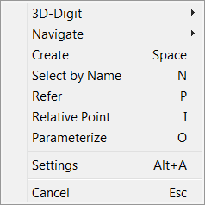

通过系统的捕捉功能在三维窗口中捉点

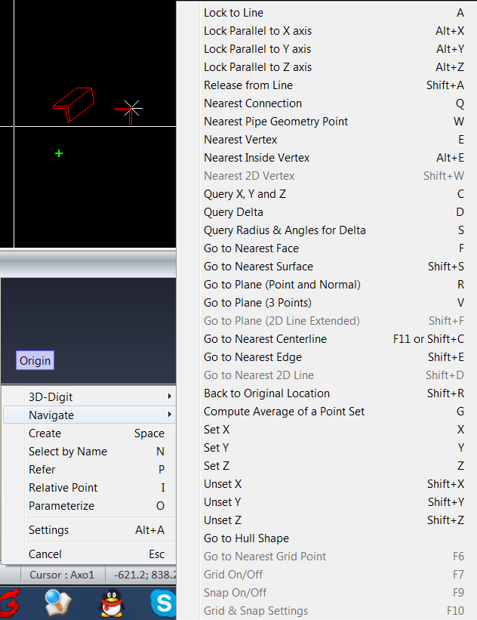

直接或者光标点

通过三维点的名字获取点

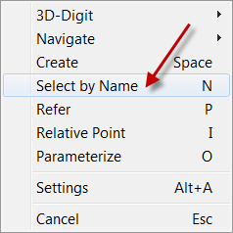

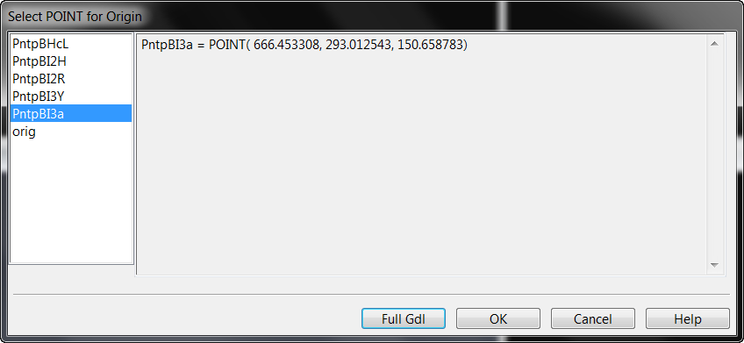

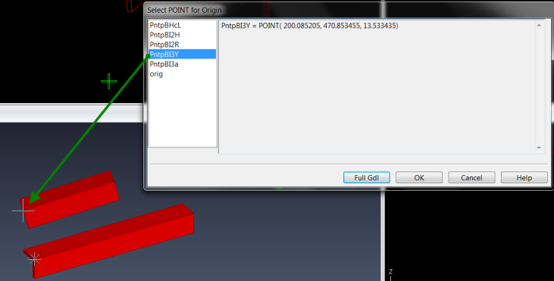

# 型材建库

# 板材建库

# 标准舾装件建库

# 带开孔信息的标准舾装件建库

# 设备基本实体

## 长方体（Piped）

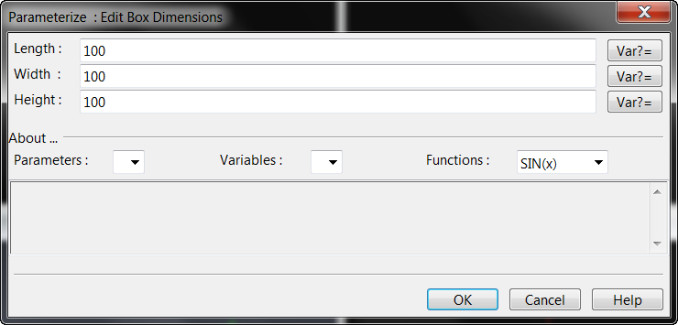

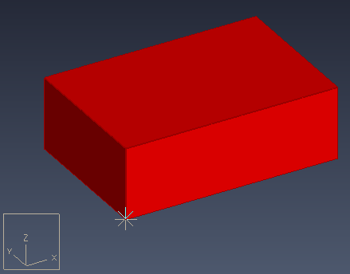

## 型材（Beam）

